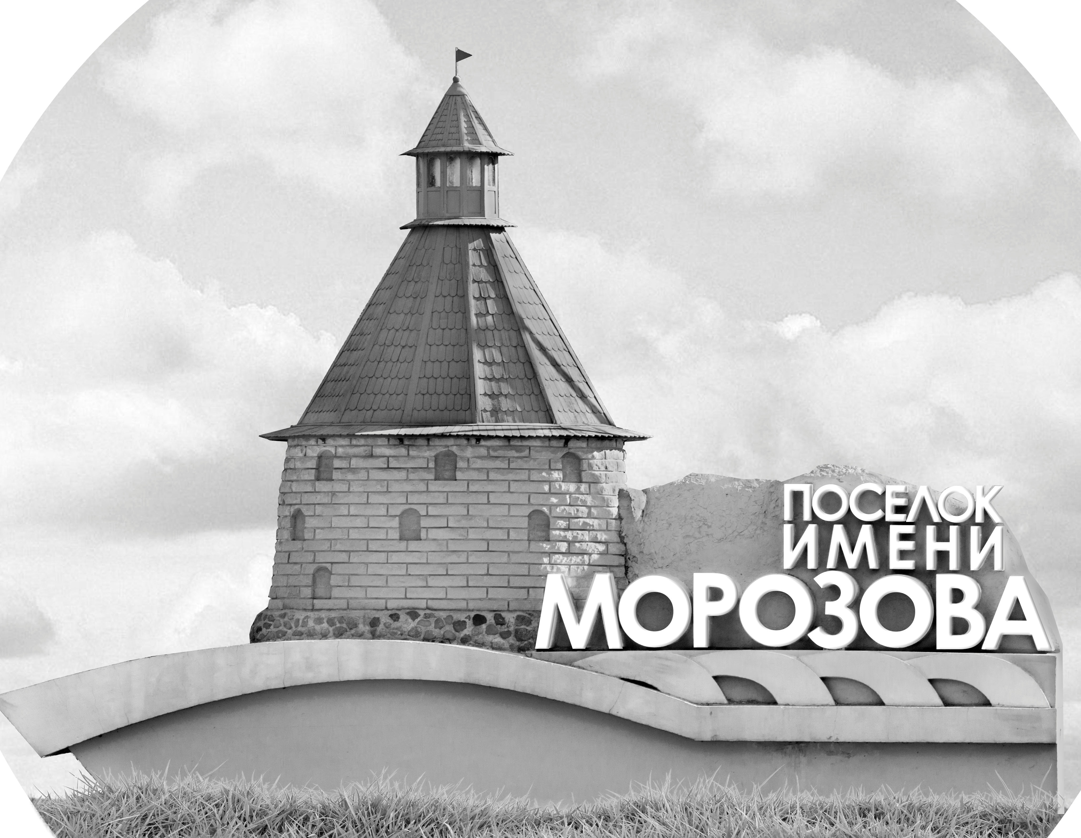 | ОФИЦИАЛЬНЫЙ ПРОТОКОЛ МАТЧА | Год рождения/Дивизион
 |  | 2006
1
Соревнование | Кубок Ладоги |  |  | Дата | 23.4.2022 | Игра № | 10
Место проведения | Ленинградская область | Арена | Хорс | Время | 17-00 | Зрители

«A» «МКМ» Санкт-Петербург, Колпино |  |  |  |  |  | Взятие ворот |  |  |  |  |  |  | Удаления
№ | Фамилия Имя |  | (К/А) | Поз. | Игр. | # | Время |  | Г | А 1 | А 2 | ИС | Время |  | № | Мин | Нарушение | Начало |  | Оконч.
1 | Маннов Вадим |  |  | В | Да | 1 | 4 | 59 | 39 |  |  |  | 26 | 02 | 25 | 2 | ТЛ-БР | 26 | 02 | 28 | 02
3 | Лопатин Артём * |  |  | В | Да | 2 | 25 | 46 | 25 | 39 |  |  | 44 | 44 | 14 | 2 | ГРУБ | 44 | 44 | 45 | 00
10 | Жмуцкий Сергей |  |  | Н | Да |  |  |  |  |  |  |  |  |  |  | 2 | ГРУБ | 45 | 00 | 45 | 00
11 | Лажинов Владимир |  |  | З | Да |  |  |  |  |  |  |  | 44 | 52 | 25 | 2 | УД-КЛ | 44 | 52 | 45 | 00
14 | Абакумов Арсений |  |  | Н | Да |  |  |  |  |  |  |  | 44 | 52 | 24 | 2 | ГРУБ | 44 | 52 | 45 | 00
16 | Сорочинский Иван |  |  | З | Да |  |  |  |  |  |  |  |  |  |  | 2 | ГРУБ | 45 | 00 | 45 | 00
17 | Четвергов Илья |  |  | Н | Да
18 | Друздвев Вячеслав |  |  | Н | Да
21 | Абрамов Ярослав |  |  | З | Да
24 | Малич Артём |  |  | Н | Да
25 | Марченко Дмитрий |  |  | Н | Да
26 | Кудрявцев Дмитрий |  |  | Н | Да
29 | Лемнарь Вячеслав |  |  | З | Да
39 | Панферов Никита |  |  | Н | Да
43 | Ратников Иван |  |  | З | Да
71 | Новиков Илья |  | К | З | Да
81 | Антонов Вячеслав |  |  | Н | Да
Главный тренер |  | Розин Сергей |  |  |  | Тренер |  |  |  |  |  |  |  |  |  |  | подпись | ‌

«Б» «СКА-Петергоф» Санкт-Петербург |  |  |  |  |  | Взятие ворот |  |  |  |  |  |  | Удаления
№ | Фамилия Имя |  | (К/А) | Поз. | Игр. | # | Время |  | Г | А 1 | А 2 | ИС | Время |  | № | Мин | Нарушение |  | Начало |  | Оконч.
30 | Петров Дмитрий |  |  | В | Нет | 1 | 2 | 33 | 7 |  |  |  | 44 | 44 | 23 | 2 | ГРУБ |  | 44 | 44 | 45 | 00
64 | Навотный Андрей |  |  | В | Да | 2 | 5 | 51 | 86 | 96 |  |  |  |  |  | 2 | ГРУБ |  | 45 | 00 | 45 | 00
90 | Сорокин Владимир |  |  | В | Да | 3 | 6 | 22 | 23 |  |  |  | 44 | 52 | 15 | 2 | ГРУБ |  | 44 | 5222 | 45 | 00
5 | Гассанов Андрей |  |  | Н | Да | 4 | 17 | 55 | 8 |  |  |  |  |  |  | 2 | ГРУБ |  | 45 | 00 | 45 | 00
7 | Леонов Михаил |  |  | З | Да
8 | Шмаков Егор |  |  | Н | Да
15 | Афанасьев Юлиан |  |  | Н | Да
17 | Цымбаленко Егор |  |  | Н | Да
22 | Матвеичев Матвей |  |  | Н | Да
23 | Цыганов Илья |  |  | З | Да
24 | Грищук Антон |  |  | З | Да
26 | Полянский Арсений |  |  | З | Да
37 | Кузнецов Константин |  |  | З | Да
47 | Запевалов Иван |  |  | З | Да
70 | Бушляков Фёдор |  |  | З | Да
77 | Солнечников Артем |  |  | Н | Да
78 | Янфагналов Артём |  |  | З | Да
86 | Загрибалов Денис * |  | К | Н | Да
89 | Наумов Дмитрий |  |  | З | Да
96 | Огарёв Тимофей |  |  | Н | Да
Главный тренер |  | Никитенко Сергей |  |  |  | Тренер |  | Шаракин Вадим |  |  |  |  |  |  |  |  | подпись | ‌

Послематчевые броски |  |  |  |  | Игра вратарей |  |  |  | По периодам |  | 1 | 2 | 3 | ОТ | ПБ | Общ. | Время игры
«А» | «Б» | Вр «А» | Вр «Б» | Счет | Время |  | «А» | «Б» | Взятие ворот | «А» | 1 | 1 | 0 |  |  | 2 | Начало | 17 | 10
 |  |  |  |  | 0 | 00 | 1 | 90 |  | «Б» | 3 | 1 | 0 |  |  | 4 | Окончание | 18 | 13
 |  |  |  |  | 6 | 22 | 3 | 90 | Штрафное время | «А» |  | 2 | 10 |  |  | 12 | Тайм-аут «А»
 |  |  |  |  | 23 | 22 | 3 | 64 |  | «Б» |  |  | 8 |  |  | 8 | Тайм-аут «Б»
 |  |  |  |  | 45 | 00 | 3 | 64 | Броски по воротам | «А»
 |  |  |  |  |  |  |  |  |  | «Б» |  |  |  |  |  |  | ‌
 |  |  |  |  |  |  |  |  | Судьи при оштрафованных игроках | ‌ |  |  |  | Судья времени игры
 |  |  |  |  |  |  |  |  |  | ‌ |  |  |  | Секретарь
 |  |  |  |  |  |  |  |  | ‌Информатор | ‌ |  |  |  | подпись  ‌

Главный судья |  | Лучшие игроки матча | «МКМ» | Лопатин Артём № 3
Главный судья |  |  | «СКА-Петергоф» | Загрибалов Денис № 86
подписи |  | Инспектор | ‌ | Замечания на обороте | Да | Нет

